**Урок 1: Введение в Java**

**Повторение прошлого материала (10 минут):**

Обсуждение общего опыта программирования:

“Кто из вас уже имеет опыт программирования? Какие языки вы пробовали?”

**Цели и задачи урока:**

“Сегодня мы начнем наше увлекательное путешествие в мир программирования на языке Java. Мы познакомимся с основами программирования и установим необходимые инструменты.”

**Познание нового (25 минут):**

Основные понятия:

1. Что такое Java?

“Java — это объектно-ориентированный язык программирования, который используется для разработки приложений на различных платформах. Он был разработан компанией Sun Microsystems, а теперь поддерживается Oracle.”

2. Установка и настройка JDK и Eclipse:

Установка JDK (Java Development Kit):

“Для начала работы с Java необходимо установить JDK. JDK включает в себя компилятор, библиотеки и другие инструменты для разработки на Java.”

“Перейдите на сайт Oracle <https://www.java.com/download/ie_manual.jsp> и скачайте последнюю версию JDK. Установите его, следуя инструкциям на экране.”

Установка и настройка Eclipse:

“Для удобной разработки программного обеспечения используются интегрированные среды разработки (IDE). Они предоставляют инструменты для написания, компиляции и отладки кода.”

“Перейдите на сайт Eclipse <https://www.eclipse.org/downloads/> и скачайте последнюю версию Eclipse. Установите его и запустите.”

3. Первый проект в Eclipse:

“Запустите Eclipse. Нажмите ‘File’ > ‘New’ > ‘Java Project’. Укажите имя проекта и нажмите ‘Finish’.”

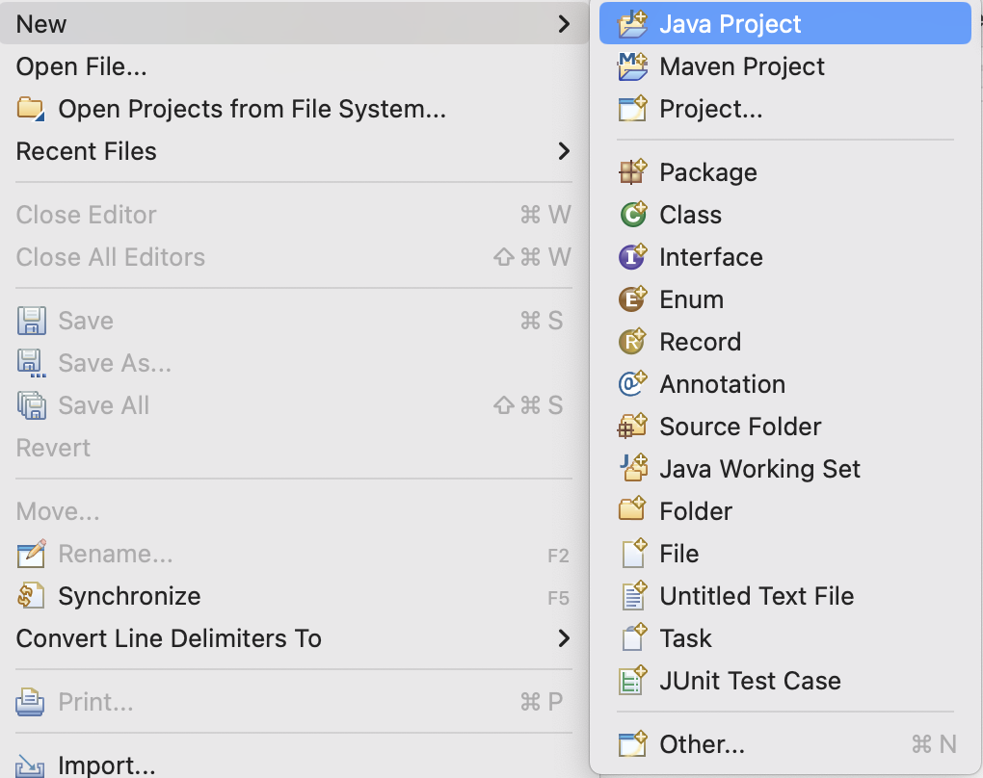

“Ваш проект будет содержать несколько папок, таких как src (source), где вы будете хранить исходный код.”

4. Создание первой программы:

“Удалите из папки src файл module-info.java

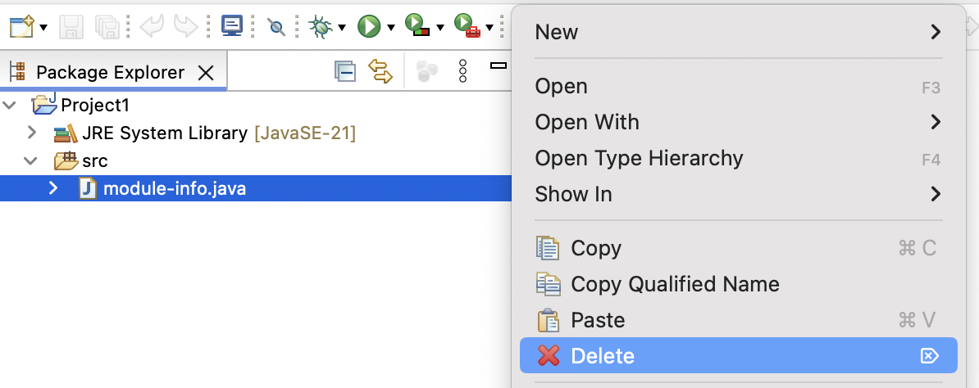

“Щелкните правой кнопкой мыши на папке src, выберите ‘New’ > ‘Class’. Назовите класс HelloWorld.”

Первая программа:

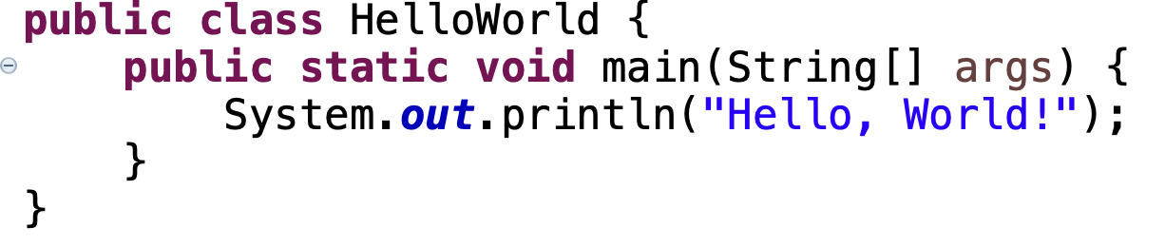

public class HelloWorld {}: “Это объявление класса. В Java все начинается с классов.”

public static void main(String[] args) {}: “Это главный метод, с которого начинается выполнение программы.”

System.out.println("Hello, World!");: “Эта строка выводит текст ‘Hello, World!’ на экран.”

5. Запуск программы:

“Нажмите правой кнопкой мыши на файле HelloWorld.java и выберите ‘Run As’ > ‘Java Application’. Внизу Eclipse вы увидите вывод: Hello, World!.”

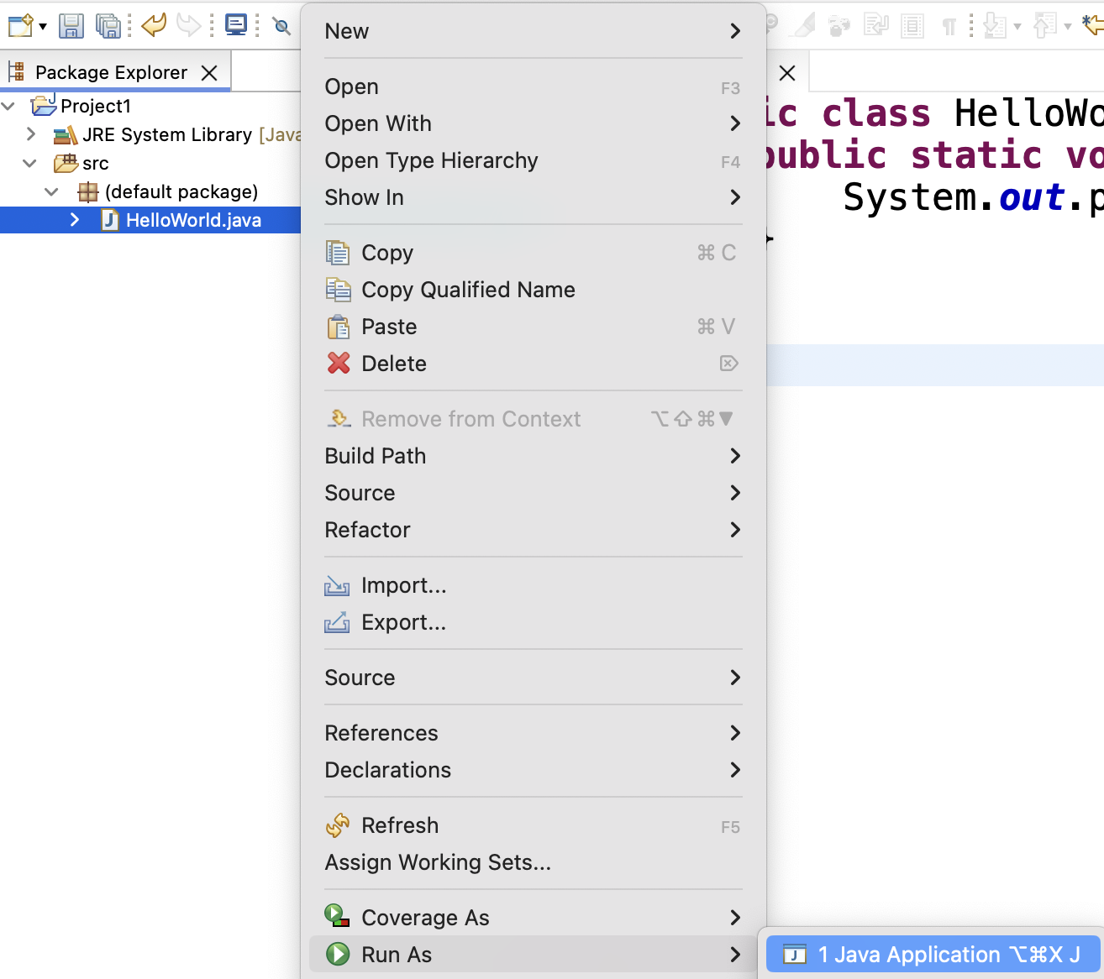

**Некомпьютерная активность (10 минут):**

1. Обсуждение:

“Как вы думаете, какие виды программ мы можем создавать с помощью Java? Программы, которые вы используете каждый день, такие как игры, приложения для телефонов, веб-сайты — многие из них разработаны с использованием Java.”

2. Групповая работа:

“Сформируйте группы по 3-4 человека и обсудите, какие проекты вы хотели бы создать на Java. Это может быть игра, калькулятор, чат или что-то другое.”

**Работа над проектом (25 минут):**

“Создайте новый проект и напишите программу, которая выводит ваше имя и возраст на экран.”

Пример кода:

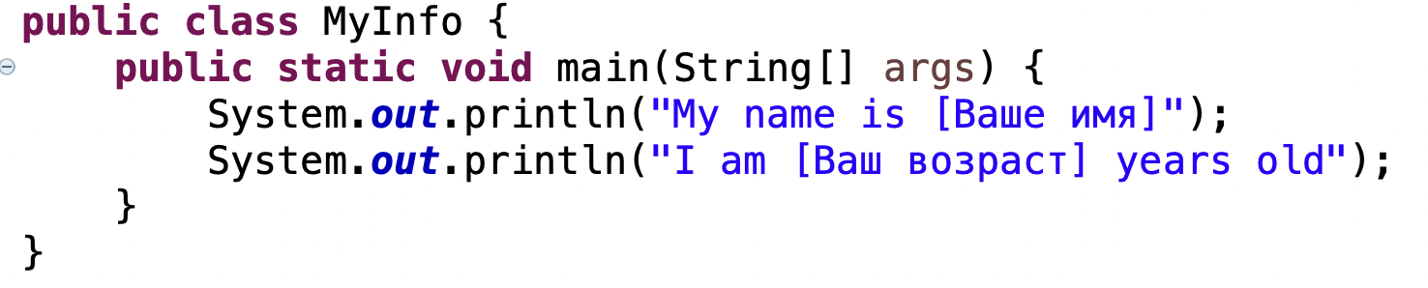

**Дополнительное задание:**

“Теперь добавьте к вашей программе вывод текущей даты и времени.”

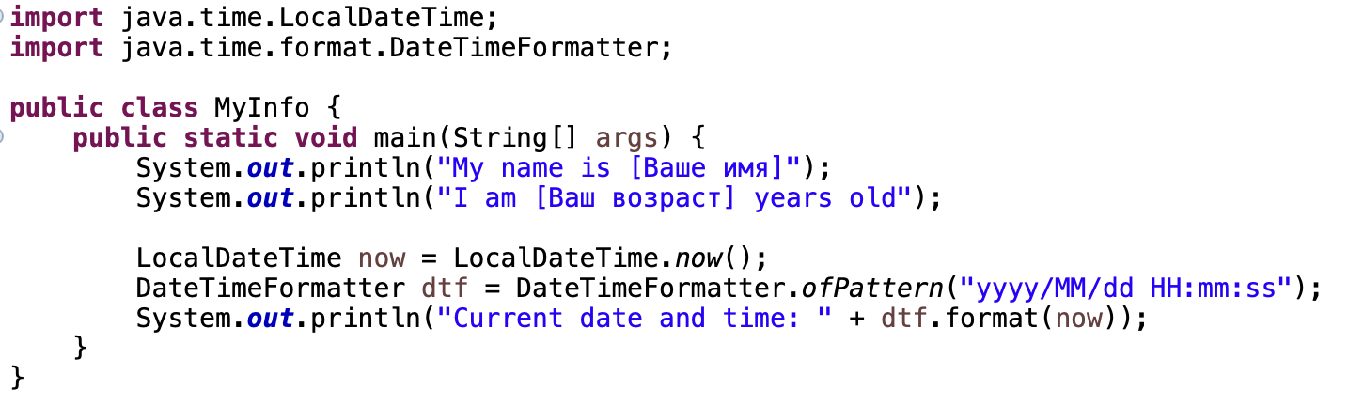

import java.time.LocalDateTime; и import java.time.format.DateTimeFormatter;: “Эти строки импортируют классы, необходимые для работы с датой и временем.”

LocalDateTime now = LocalDateTime.now();: “Эта строка получает текущую дату и время.”

DateTimeFormatter dtf = DateTimeFormatter.ofPattern("yyyy/MM/dd HH:mm:ss");: “Эта строка задает формат вывода даты и времени.”

System.out.println("Current date and time: " + dtf.format(now));: “Эта строка выводит текущую дату и время в заданном формате.”

**Проблемная задача (10 минут):**

“Напишите программу, которая считает количество символов в вашем имени и выводит это значение на экран.”

Пример кода:

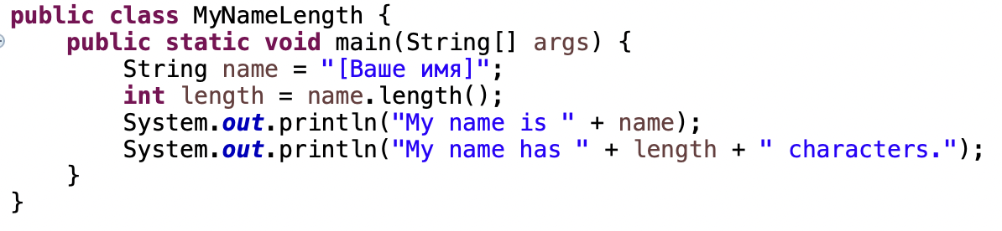

String name = "[Ваше имя]";: “Эта строка создает переменную name и присваивает ей ваше имя.”

int length = name.length();: “Эта строка считает количество символов в имени.”

System.out.println("My name is " + name);: “Эта строка выводит ваше имя.”

System.out.println("My name has " + length + " characters.");: “Эта строка выводит количество символов в вашем имени.”

**Рефлексия (10 минут):**

“Что нового вы узнали сегодня?”

“Что показалось вам наиболее интересным?”

“Какие трудности вы испытали и как их преодолели?”

Обсуждение выполненного задания:

“Кто хочет показать свой код и результат работы?”

Подведение итогов:

“Сегодня мы познакомились с основами Java, установили необходимые инструменты и написали нашу первую программу. Молодцы, вы отлично справились!”